SCHEDA INFORMATIVA

Denominazione Scuola I.I.S. Arturo Prever (succursale)
Indirizzo Via Martiri della Libertà 42 - 10060
Telefono 0121 541010
Fax 0121 341640
Comune di Osasco

IMPIANTI SPORTIVI:

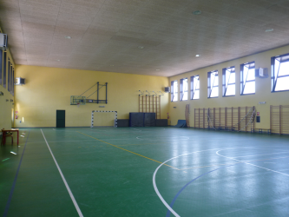

PALESTRA
DIMENSIONI: 32.80 m. x 20.70 m.
ALTEZZA: 7.30 m.
MQ: 679

ATTIVITA’ PRATICABILI:
Ginnastica a corpo libero, basket, volley, calcio a 5.

NOTE
Accesso diretto dagli spogliatoi al piano palestra.
Accessibile ai diversamente abili.
Tipo di pavimentazione: PVC.

SERVIZI:
- Spogliatoi atleti: 2
- Wc: 7
- Docce: 6
- Spogliatoi giudici/istruttori: 1
- Wc: 1
- Docce: 1

CONCESSIONE UTILIZZO:

Per informazioni circa la possibilità di accedere agli impianti rivolgersi alla sede del Comune di Osasco.
MAIL: tecnico@comune.osasco.to.it
TELEFONO: 0121.541180

Per informazioni di altra natura potete rivolgervi alla Città metropolitana di Torino.
MAIL: impiantisport@cittametropolitana.torino.it
TELEFONO: 011.8616244 – 45 – 46 – 47

